«День самоуправления в школе МАОУ СОШ №44 – мини урок «Физкультура в 9 «А»» по лексической теме «Город профессий»

В рамках реализации проекта «В старен красивой речи» по лексической теме «Город профессий» воспитанники детского сада «Ёлочка», Николай Аносов и Александр Шаповалов, посетили МАОУ СОШ №44 с целью ознакомления с профессией учителя по физической культуре. В рамках визита была проведена серия гимнастических упражнений для учащихся 9 «А» класса. Целью данных мероприятий являлось развитие речевых навыков у дошкольников и укрепление физического здоровья школьников.

Мероприятие включало обучение правильной артикуляции, чёткому произношению команд и синхронному выполнению упражнений. Дети также освоили речёвку и комплекс физических упражнений. В завершение занятия воспитанники детского сада подарили ученикам школы памятные сувениры и сладости.

Посещение школы и проведение гимнастической разминки способствовали профессиональной ориентации дошкольников и развитию их коммуникативных навыков. Участники мероприятия выразили удовлетворение результатами взаимодействия.

Выражаем искреннюю признательность Полине Андреевне Аристовой, учителю по физической культуре, за предоставленную возможность нашим воспитанникам примерить на себя профессиональную роль педагога.

Шарбан Елена Анатольевна,
Воспитатель

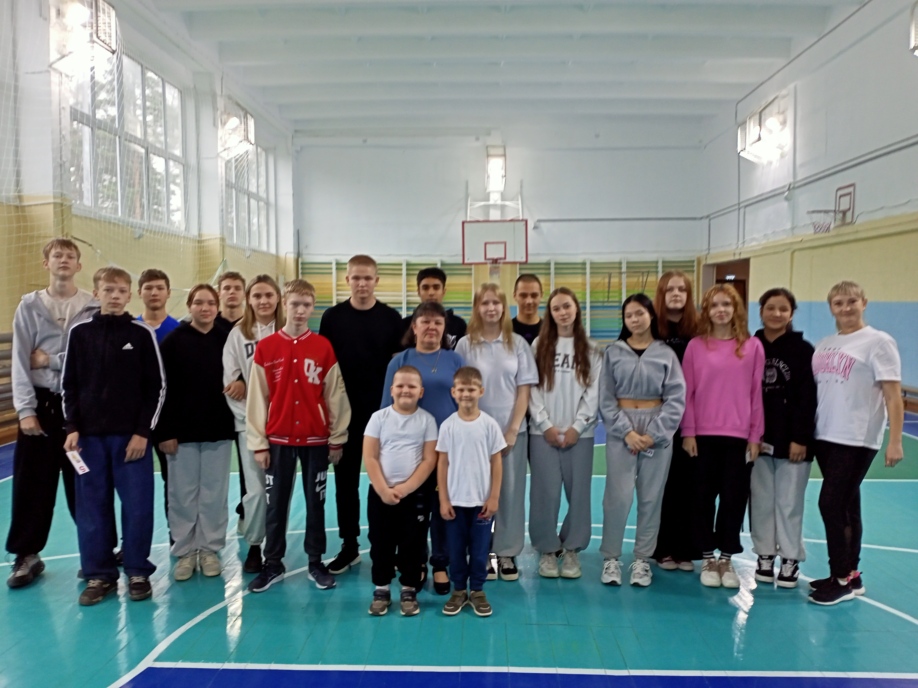
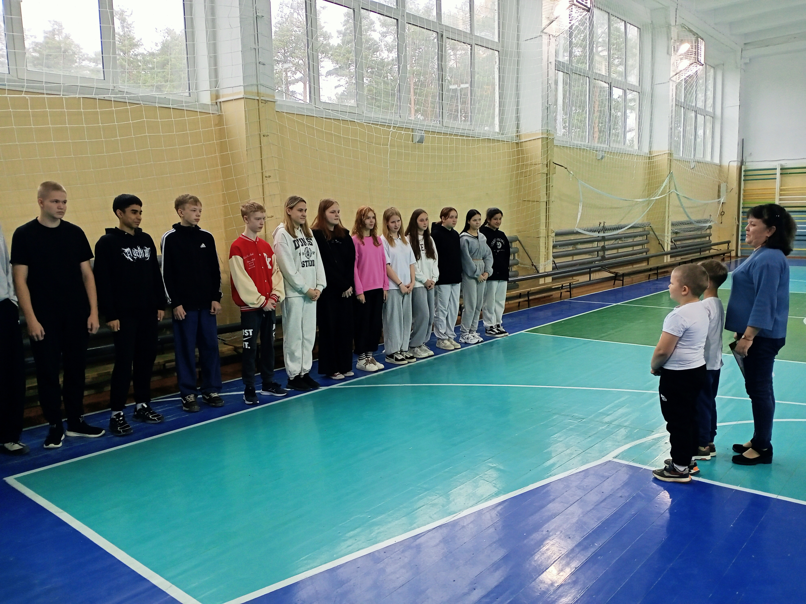

«День самоуправления в школе МАОУ СОШ №44 – мини урок «Физкультура в 9 «А»»
Шарбан Е.А., воспитатель
